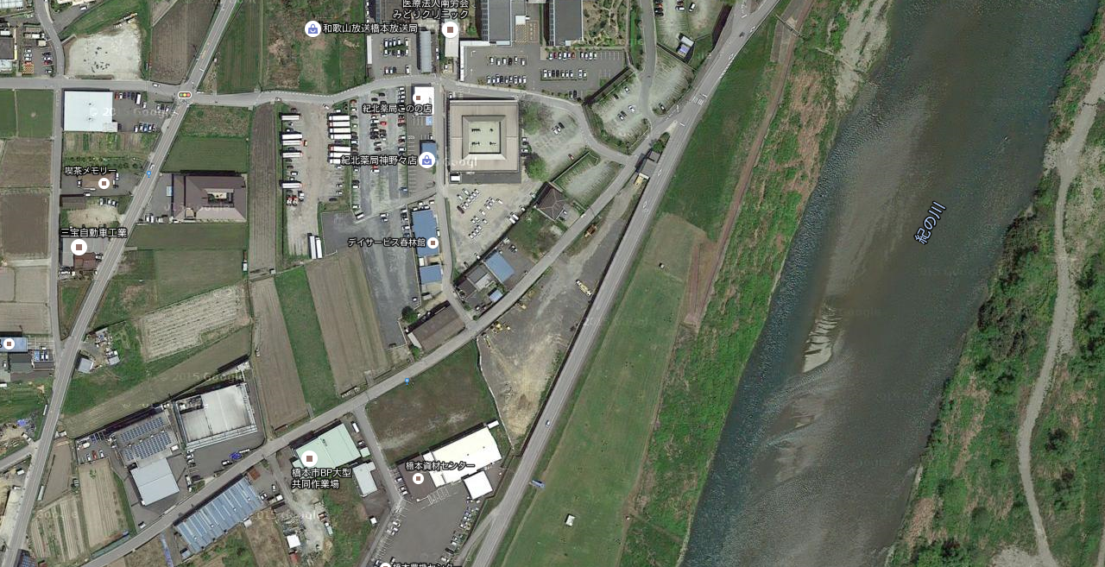

牧野商店企業協賛用地位置図
企業協賛用地
（大会関係者駐車場用地）

